メディア各位

『ラブライブ！サンシャイン!!』のカジュアルなアロハシャツ、落下防止リング RING O （全9種）の受注を開始！！アニメ・漫画のオリジナルグッズを販売する「AMNIBUS」にて

「AMNIBUS」にて『ラブライブ！サンシャイン!!』のアイテムの受注を開始いたします。
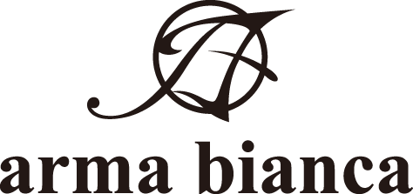

株式会社アルマビアンカ
166-0011 東京都杉並区梅里2-34-26
03-5913-8420
広報担当 齊藤直樹
info@armabianca.com

株式会社アルマビアンカはオリジナルグッズを展開する通販サイト、「AMNIBUS」にて『ラブライブ！サンシャイン!!』の商品の受注を開始いたします。

株式会社アルマビアンカ（本社：東京都杉並区、代表取締役:坂井智成）は「日常でも使用できる」をコンセプトにしたオリジナルグッズを展開する通販サイト、「AMNIBUS」にて『ラブライブ！サンシャイン!!』のアイテムの受注を5月26日(金)より開始いたしました。

▼アロハシャツ
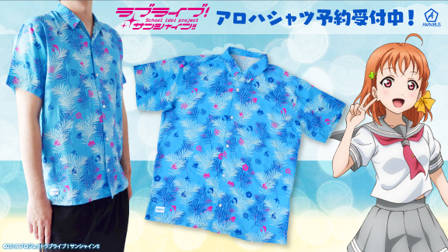

カジュアルに着こなせるアロハシャツが登場しました！
トロピカルな柄の中にメンバーのモチーフを詰め込み、全体をブルーで纏めることで涼しげなデザインに仕上がりました。
メンバーとともにこれからの季節を過ごせる、暑い日も楽しくしてくれるような商品です。

▽仕様
価格 ： ¥6,480 + 税
サイズ ：メンズ M/L
素材 ：レーヨン100％

▼落下防止リング RING O
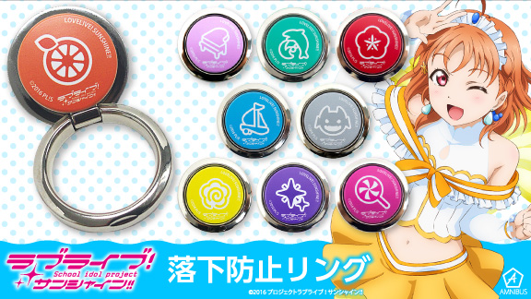

メンバーのイメージカラー、モチーフアイコンを使用したデザインで、スマートフォンをより可愛く、便利にお使いいただける落下防止リングが登場しました。
スマートフォンの落下を防止しつつ、背面をお気に入りのメンバーのモチーフで彩ることができるラブライブ！サンシャイン!!ファン必見のアイテムです。

▽仕様
サイズ ：直径 - 32mm , リング部分の厚さ - 3mm
重量 ：20g
種類 ：全9種
価格 ：各 ¥2,480 + 税
素材 ：台座 - ポリカーボネート , リング - メタル

▼夏にぴったりな「恋になりたいAQUARIUMグラス」の再販も開始！
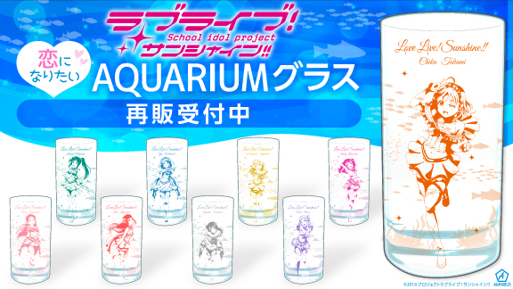
恋になりたいAQUARIUMのワンシーンをモチーフにしたの再受注を開始致しました。
買い逃した方はこの機会にお買い求めください。

価格 ：各￥1,500 + 税
種類 ：全9種
サイズ ：高さ125m×直径64mm
素材 ：ガラス

▼受注サイト：AMNIBUS(アムニバス)


https://amnibus.com
「日常で使える」キャラクターグッズをお届けします。

【本プレスリリースに関するお問い合わせ】
株式会社アルマビアンカ
住所： 166-0011 東京都杉並区梅里2-34-26
電話： 03-5913-8420
担当： 齊藤直樹
Mail： info@armabianca.com
━━━━━━━━━━━━━━━━━━━━━━━━━━━━━━━━━━━
発行元 株式会社アルマビアンカ
Web http://armabianca.com/
━━━━━━━━━━━━━━━━━━━━━━━━━━━━━━━━━━━
©2016 プロジェクトラブライブ！サンシャイン!!

